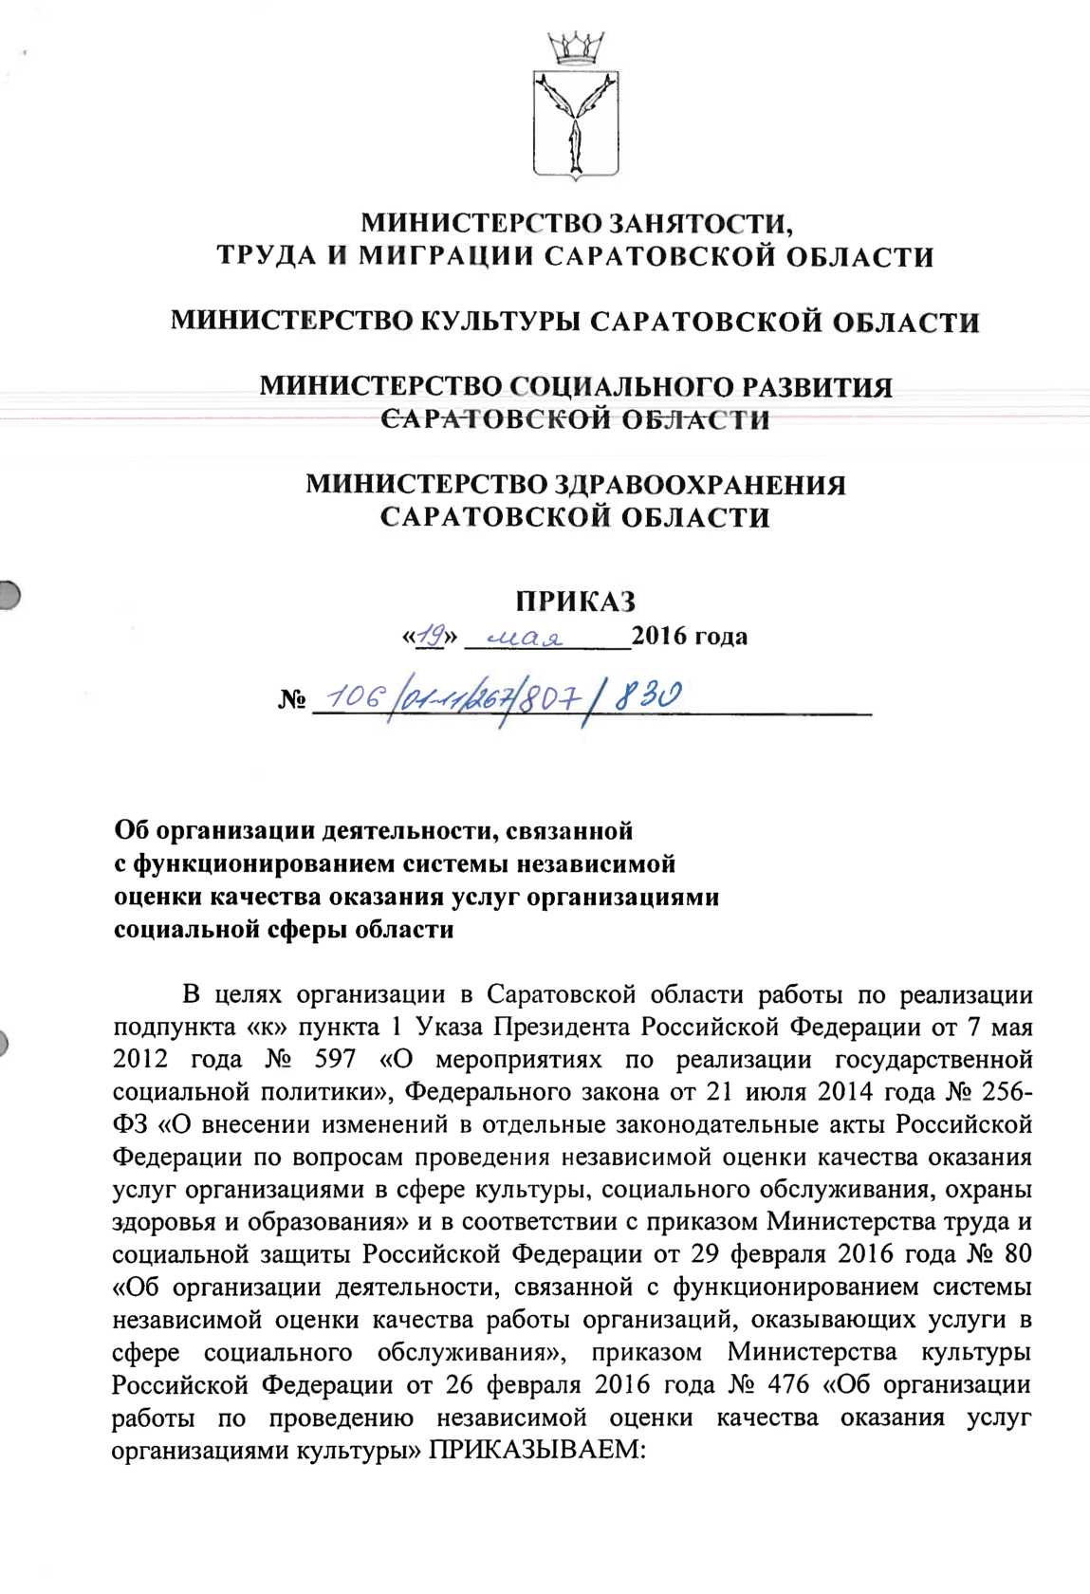

1. Утвердить Порядок рассмотрения результатов независимой оценки  
   качества оказания услуг организациями в сфере культуры, социального  
   обслуживания и охраны здоровья согласно приложению.
2. Контроль за исполнением настоящего приказа возложить на первого  
   заместителя министра занятости, труда и миграции Саратовской области

Свидченко Л.А.

Министр занятости, труда и миграции Саратовской области

Н.Ю. Соколова

Министр культуры  
Саратовской области

С.В. Краснощекова

Министр социального развития  
Саратовской области

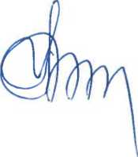

Л.В. Колязина

Министр здравоохранения Саратовской области

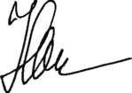

Ж.А. Никулина

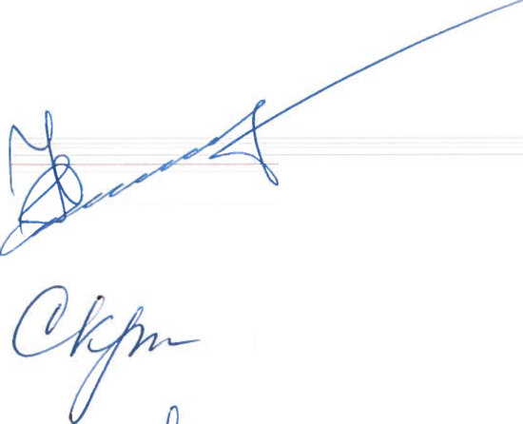

Приложение к приказу

Порядок

рассмотрения результатов независимой оценки качества оказания услуг

организациями в сфере культуры, социального обслуживания

и охраны здоровья

1. Настоящий Порядок устанавливает правила и сроки рассмотрения результатов независимой оценки качества оказания услуг организациями в сфере культуры, социального обслуживания и охраны здоровья, (далее соответственно - независимая оценка, организации), полученных в ходе проведения независимой оценки Общественным советом по проведению независимой оценки качества оказания услуг организациями социальной сферы, расположенными на территории Саратовской области (далее - Общественный совет), министерством культуры, министерством социального развития и министерством здравоохранения области соответственно, а также правила учета результатов независимой оценки при выработке мер по совершенствованию деятельности этих организаций.
2. Общественный совет представляет в министерство занятости, труда и миграции области подготовленную по итогам проведения независимой оценки информацию о ее результатах и замечания (в случае их наличия) в отношении качества оказания услуг организациями.
3. Министерство занятости, труда и миграции области:

а) в течение 3 дней направляет информацию, указанную в пункте 2 настоящего Порядка, в соответствующие профильные министерства социальной сферы области;

б) в течение 3 дней после получения сведений от профильных министерств социальной сферы области об итогах рассмотрения информации о результатах независимой оценки, о результатах рассмотрения замечаний в отношении качества оказания услуг организациями и об утвержденных на их основе планах мероприятий по повышению качества оказания услуг организациями направляет указанные сведения в Общественный совет;

в) осуществляет сбор и предоставление Общественному совету сведений о ходе выполнения планов мероприятий по повышению качества оказания услуг организациями.

1. Министерство культуры, министерство социального развития, министерство здравоохранения области:

а) рассматривают в течение 10 рабочих дней поступившую информацию, указанную в пункте 2 настоящего Порядка;

б) при наличии замечаний Общественного совета по деятельности организаций поручают руководителям учреждений, функции и полномочия учредителя которых осуществляют министерство культуры, министерство социального развития, министерство здравоохранения области соответственно, в течение 10 рабочих дней утвердить по согласованию с соответствующим министерством план мероприятий по повышению качества оказания услуг организациями и устранению замечаний;

в) направляют в течение 2 рабочих дней информацию об итогах рассмотрения результатов независимой оценки, замечаний в отношении качества оказания услуг организациями и утве жденные на их основе планы мероприятий по повышению качества оказания услуг организациями в министерство занятости, труда и миграции области.

1. Результаты независимой оценки учитываются министерством культуры, министерством социального развития, министерством здравоохранения области в целях:

а) подготовки предложений к государственным программам;

б) подготовки нормативных актов и методических документов;

в) контроля за устранением выявленных недостатков в работе организаций и проведения при необходимости контрольных мероприятий.